**[A]**



**[a:]**

**[o]**

**4**

**[c:]**

**[i]**

**[i:]**

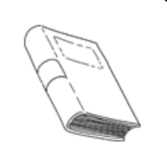

**[x]**

**[u:]**

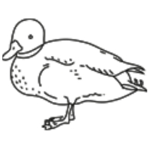

**[y]**

**[E:]**

**[F]**

**[e]**

5

**[aq]**

**[ax]**

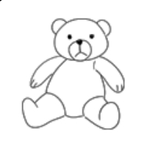

**[eF]**

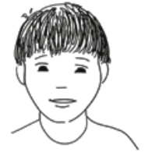

**[cq]**

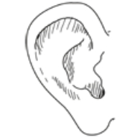

**[qF]**

**[Fx]**

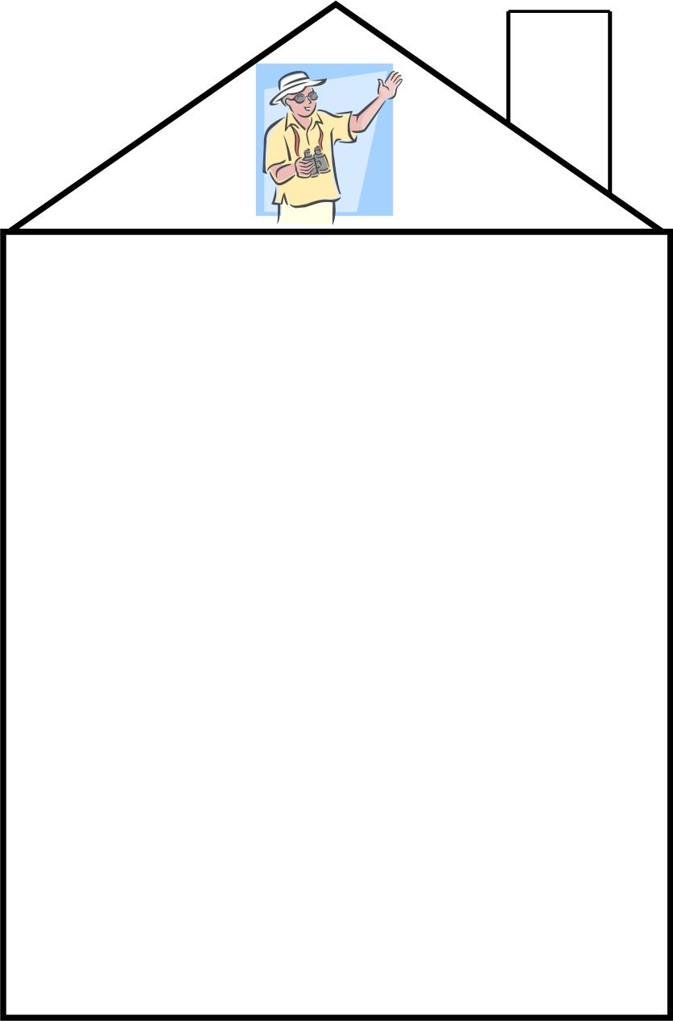

**[xF]**

**[eq]**